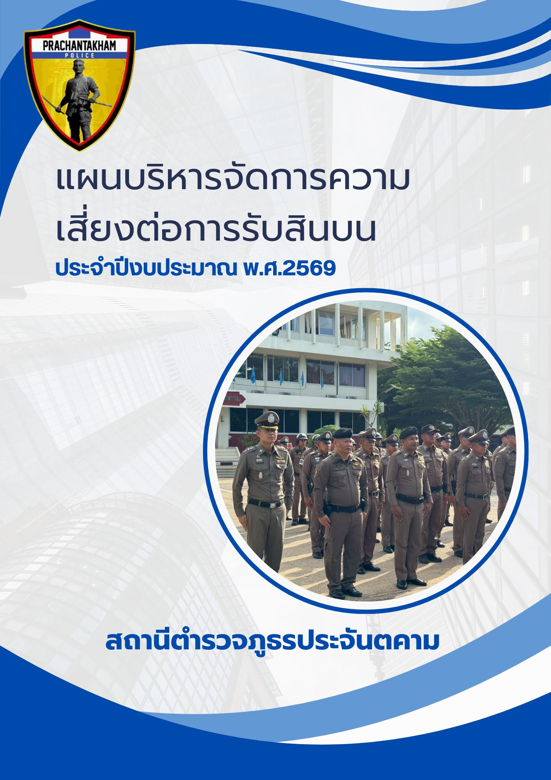

แผนบริหารจัดการความเสี่ยงต่อการรับสินบน
ของสถานีตำรวจภูธรประจันตคาม ประจำปีงบประมาณ พ.ศ. 2569

ส่วนที่ 1 บทนำ

ปัจจุบันการดำเนินงานขององค์กรต้องเผชิญกับสภาพความไม่แน่นอนทั้งปัจจัยภายในและปัจจัยภายนอกองค์กร ซึ่งก่อให้เกิดเหตุการณ์ที่เป็นความเสี่ยงโดยความเสี่ยงจะส่งผลกระทบในเชิงลบ การบริหารความเสี่ยงเป็นเครื่องมือทางกลยุทธ์ที่สำคัญตามหลักการกำกับดูแลกิจการที่ดีที่ช่วยในการบริหารงานและการตัดสินใจ ด้านต่างๆ เช่น การวางแผน การกำหนดกลยุทธ์ การติดตามควบคุมและวัดผลการปฏิบัติงานตลอดจนการใช้ทรัพยากรต่างๆ อย่างเหมาะสม มีประสิทธิภาพมากขึ้น และลดการสูญเสียและโอกาสที่จะทำให้เกิดความเสียหายแก่องค์กรภายใต้สภาวะการดำเนินงานขององค์การย่อมมีความเสี่ยงต่อการรับสินบน ซึ่งเป็นความไม่แน่นอนที่อาจจะส่งผลกระทบต่อการดำเนินงานหรือเป้าหมายขององค์กร จึงมีความจำเป็นต้องจัดการความเสี่ยงต่อการรับสินบนอย่างเป็นระบบ โดยระบุความเสี่ยงต่อการรับสินบนว่ามีปัจจัยใดบ้างที่กระทบต่อการดำเนินงานหรือเป้าหมายขององค์กร วิเคราะห์ความเสี่ยงต่อการรับสินบนจากผลกระทบและโอกาสที่ เกิดขึ้นจัดลำดับความสำคัญของความเสี่ยงต่อการรับสินบน กำหนดแนวทางในการจัดการความเสี่ยงต่อการรับสินบนและต้องคำนึงถึงความคุ้มค่าในการจัดการความเสี่ยงต่อการรับสินบนอย่างเหมาะสม การนำเครื่องมือประเมินความเสี่ยงต่อการรับสินบนมาใช้ในองค์กรจะช่วยเป็นหลักประกันในระดับหนึ่งได้ว่าการดำเนินการขององค์กรจะมีการรับสินบน หรือในกรณีพบการรับสินบนที่ไม่คาดคิด โอกาสที่จะประสบกับปัญหาน้อยว่าองค์กรอื่น หรือหากเกิดความเสียหายเกิดขึ้นก็จะเป็นการเกิดความเสียหายน้อยกว่าองค์กรที่ไม่มีการนำเครื่องมือการประเมินความเสี่ยงต่อการรับสินบนมาใช้เพราะได้มีการเตรียมการป้องกันการทุจริตล่วงหน้าไว้ โดยให้เป็นส่วนหนึ่งของการปฏิบัติงานประจำและประกอบกับสำนักงาน ป.ป.ช. ได้นำเกณฑ์การประเมินคุณธรรมและความโปร่งใส ในการดำเนินงานของ หน่วยงานภาครัฐโดยให้หน่วยงานภาครัฐประเมินความเสี่ยงต่อการรับสินบนมาใช้เป็นเกณฑ์การประเมินการดำเนินงานของส่วนราชการเพื่อยกระดับการดำเนินงานให้มีความโปร่งใสและลดปัญหาการทุจริตประพฤติมิชอบ
สถานีตำรวจภูธรประจันตคาม จึงได้จัดทำการประเมินความเสี่ยงต่อการรับสินบนของการดำเนินงานหรือการปฏิบัติหน้าที่ ที่อาจก่อให้เกิดการทุจริตหรือก่อให้เกิดการขัดกันระหว่างผลประโยชน์ส่วนตัวกับผลประโยชน์ส่วนรวมของหน่วยงาน ประจำปีงบประมาณ พ.ศ.2568 ขึ้น สำหรับใช้เป็นแนวทางในการบริหารปัจจัยและควบคุมกิจกรรมรวมทั้งกระบวน การดำเนินการต่างๆ เพื่อลดมูลเหตุของแต่ละโอกาสที่จะทำให้เกิดความเสียหายให้ระดับความเสี่ยงต่อการรับสินบน และผลกระทบที่จะเกิดขึ้นในอนาคต

ส่วนที่ 2 การประเมินความเสี่ยงต่อการรับสินบน

พิจารณาจาก 2 ปัจจัย คือ โอกาสที่จะเกิด (Likelihood) พิจารณาความเป็นไปได้ที่จะเกิดเหตุการณ์ความเสี่ยงและผลกระทบ (Impact) การวัดความรุนแรงของความเสียหายที่จะเกิดขึ้นจากความเสี่ยงนั้น

ศัพท์เฉพาะ คำนิยาม

ศัพท์เฉพาะ | คำนิยาม
ความเสี่ยงต่อการรับสินบน  (Bribery Risk) | การดำเนินงานหรือการปฏิบัติหน้าที่ที่อาจก่อให้เกิดการรับสินบนในอนาคต
ความเสี่ยง (Risk) | ความน่าจะเป็นที่จะเกิดเหตุการณ์บางอย่างซึ่งมีผลกระทบทำให้การดำเนินงาน ไม่บรรลุวัตถุประสงค์ที่กำหนดไว้หรือเบี่ยงเบนไปจากที่กำหนดไว้ ทั้งนี้ผลกระทบที่เกิดขึ้นอาจส่งผลในทางบวกหรือทางลบก็ได้  ผลกระทบทางลบ เรียกว่า ความเสี่ยง  ผลกระทบทางบวก เรียกว่า โอกาส
ความเสี่ยง/ปัญหา | ความเสี่ยง : เหตุการณ์ที่ยังไม่เกิด ต้องหามาตรการควบคุม  ปัญหา : เหตุการณ์ที่เกิดขึ้นแล้ว รู้อยู่แล้ว ต้องแก้ไขปัญหา เช่น การไม่มีความรู้หรือไม่มีความเข้าใจ คือ ปัญหา ไม่ใช่ความเสี่ยง เป็นต้น
ประเด็นความเสี่ยงการทุจริต | เป็นขั้นตอนในการค้นหาว่ามีรูปแบบความเสี่ยงการทุจริตอย่างไรบ้าง
โอกาส (Likelihood) | โอกาสหรือความเป็นไปได้ที่เหตุการณ์จะเกิดขึ้น
ผลกระทบ (Impact) | ผลกระทบจากเหตุการณ์ที่เกิดขึ้นทั้งที่เป็นตัวเงินหรือไม่เป็นตัวเงิน
ระดับความรุนแรงของความเสี่ยงต่อการรับสินบน (Risk Score) | คะแนนรวมที่แสดงให้เห็นถึงระดับความรุนแรงของความเสี่ยงการทุจริต ที่เป็นผลจากการประเมินความเสี่ยงการทุจริต จาก 2 ปัจจัย คือ โอกาสเกิด (Likelihood) และผลกระทบ (Impact)
ผู้รับผิดชอบความเสี่ยงต่อ  การรับสินบน (Risk Owner) | ผู้ปฏิบัติงานหรือรับผิดชอบกระบวนงานหรือโครงการ

เกณฑ์การประเมินความเสี่ยงต่อการรับสินบน

ตารางที่ 1 เกณฑ์โอกาสที่จะเกิด (Likelihood)
โอกาสเกิดการทุจริต (Likelihood)
5 | เหตุการณ์อาจเกิดขึ้นได้สูงมาก (ร้อยละ 10 ขึ้นไป)
4 | เหตุการณ์ที่อาจเกิดได้สูง (ร้อยละ 10)
3 | เหตุการณ์ที่อาจเกิดขึ้นบางครั้ง (ร้อยละ 5)
2 | เหตุการณ์ที่อาจเกิดขึ้นน้อยมาก (น้อยกว่าร้อยละ 3)
1 | เหตุการณ์ไม่น่ามีโอกาสเกิดขึ้น (ไม่เกิดขึ้นเลย)

ตารางที่ 2 เกณฑ์ผลกระทบ (Impact)
ระดับความรุนแรงของผลกระทบ (Impact)
5 | กระทบต่องบประมาณและความเชื่อมั่นของสังคมระดับสูงมาก
4 | กระทบต่องบประมาณและความเชื่อมั่นของสังคมระดับสูง
3 | กระทบต่องบประมาณและความเชื่อมั่นของสังคมระดับปานกลาง
2 | กระทบต่องบประมาณและความเชื่อมั่นของสังคมระดับต่ำ
1 | กระทบต่องบประมาณและความเชื่อมั่นของสังคมระดับต่ำมาก

ตารางที่ 3 ระดับความเสี่ยงการทุจริต
Risk Score
โอกาสเกิด  (Likelihood) | ผลกระทบ
โอกาสเกิด  (Likelihood) | 1 | 2 | 3 | 4 | 5
5 | ปานกลาง | สูง | สูงมาก | สูงมาก | สูงมาก
4 | ต่ำ | ปานกลาง | สูง | สูงมาก | สูงมาก
3 | ต่ำ | ปานกลาง | ปานกลาง | สูง | สูงมาก
2 | ต่ำ | ต่ำ | ปานกลาง | ปานกลาง | สูง
1 | ต่ำ | ต่ำ | ต่ำ | ต่ำ | ปานกลาง
ระดับความรุนแรงของความเสี่ยงการทุจริต
- สีเขียว หมายถึง ความเสี่ยงระดับ ต่ำ (น้อยกว่า 5 คะแนน)
- สีเหลือง หมายถึง ความเสี่ยงระดับ ปานกลาง (5 – 9 คะแนน)
- สีส้ม หมายถึง ความเสี่ยงระดับ สูง (10 – 14 คะแนน)
- สีแดง หมายถึง ความเสี่ยงระดับ สูงมาก (15 คะแนนขึ้นไป)

การประเมินความเสี่ยงต่อการรับสินบนของสถานีตำรวจภูธรประจันตคาม

(1) งานอำนวยการ

ลำดับ | ขั้นตอนการปฏิบัติงาน | ประเด็นความเสี่ยงต่อการรับสินบน  (Bribery Risk) | ระดับความเสี่ยง Risk Score (L x I)
ลำดับ | ขั้นตอนการปฏิบัติงาน | ประเด็นความเสี่ยงต่อการรับสินบน  (Bribery Risk) | โอกาสLikelihood | ผลกระทบ Impact | คะแนนความเสี่ยง Risk Score | ระดับความเสี่ยง
1.1 การพิจารณาเลื่อนขั้นเงินเดือน

1 | ผู้บังคับบัญชาพิจารณาผลการ ปฏิบัติราชการผู้ใต้บังคับบัญชา ปีละ 2 ครั้ง (6 เดือน/ 12 เดือน) | ผู้ใต้บังคับบัญชานำของขวัญ หรือสิ่งของมาให้เพื่อจะได้ความดี ความชอบ | 4 | 3 | 12 | สูง
1.2 การจัดการเรื่องร้องเรียน
1 | เสนอเรื่องตรวจสอบข้อเท็จจริง | เรียกรับสินบนจากผู้ถูกร้องเรียน  โดยให้เรื่องเงียบไป | 3 | 3 | 9 | ปานกลาง
2 | หากพบว่ามีความผิดจริง ตามที่ร้องเรียน จึงดำเนินการ ลงโทษตามระเบียบ | เรียกรับผลประโยชน์เพื่อ  พิจารณาช่วยเหลือผู้ถูกร้องเรียน | 4 | 3 | 12 | สูง
1.3 การเบิกจ่ายเงินงบประมาณและเงินนอกงบประมาณ

1 | ตรวจสอบหลักฐานการเบิก จ่ายเงินงบประมาณและเงิน นอกงบประมาณตามวงรอบ การเบิกจ่าย | เอกสารหลักฐานไม่ถูกต้อง ตามความเป็นจริงเรียกเงินจากผู้ปฏิบัติงานจริง | 3 | 2 | 6 | ปานกลาง
1.4 กระบวนการ การรับ การแจกจ่าย พัสดุ
1 | นำพัสดุมาแจกจ่ายแต่ละฝ่าย ใน  สังกัดตามความต้องการ | การแจกจ่ายพัสดุให้แต่ละฝ่ายไม่  เท่าเทียม ตามความต้องการโดย  รับผลประโยชน์จากผู้มาขอเบิก | 3 | 3 | 9 | ปานกลาง
1.5 กระบวนการ การจัดซื้อจัดจ้าง
1 | จัดทำและประกาศการจัดซื้อจัดจ้าง | มีการปกปิดข้อมูลเอื้อประโยชน์แก่  ผู้ประกอบการ เพื่อแลกกับสินบนที่  ผู้ประกอบการเสนอให้ | 4 | 3 | 12 | สูง
2 | จัดทำรายละเอียดคุณลักษณะเฉพาะของงาน | กำหนดคุณลักษระเฉพาะเพื่อเอื้อ  ประโยชน์แก่ผู้ประกอบการที่เสนอ  สินบนให้ | 4 | 3 | 12 | สูง
3 | บริหารสัญญา และการตรวจรับงาน | รายงานตรวจงานเท็จ เพื่อแลกรับ  สินบนจากผู้ประกอบการ | 4 | 4 | 16 | สูงมาก
1.6 กระบวนการการขออนุญาตต่ออายุใบสำคัญประจำตัวคนต่างด้าวฯ
1 | บุคคลต่างด้าวนำสมุดประจำตัวคนต่างด้าวฯ มาติดต่อขอต่ออายุใบอนุญาตฯและเขียนคำร้องฯ | มีการเรียกรับสินบนหรือผลประโยชน์ เพื่ออำนวยความสะดวกใน การให้บริการ | 4 | 4 | 16 | สูงมาก

(2) งานป้องกันปราบปราม

ลำดับ | ขั้นตอนการปฏิบัติงาน | ประเด็นความเสี่ยงต่อการรับสินบน  (Bribery Risk) | ระดับความเสี่ยง Risk Score (L x I)
ลำดับ | ขั้นตอนการปฏิบัติงาน | ประเด็นความเสี่ยงต่อการรับสินบน  (Bribery Risk) | โอกาสLikelihood | ผลกระทบ Impact | คะแนนความเสี่ยง Risk Score | ระดับความเสี่ยง
2.1 การจับกุมและบังคับใช้กฎหมาย
1 | การใช้อำนาจหน้าที่ในการ  ป้องกันปราบปรามอาชญากรรม | มีการเรียกรับผลประโยชน์เพื่อแลก  กับการไม่จับกุม ดำเนินคดี หรือทำให้  รับโทษ น้อยลง | 3 | 4 | 12 | สูง
2 | การออกตรวจค้น เช่น การลักลอบเล่นพนัน หรือตรวจค้นยาเสพติด | มีการเรียกรับสินบน เพื่อแลกกับการ  ไม่จับกุม ดำเนินคดี หรือทำให้รับโทษ  น้อยลง | 4 | 4 | 16 | สูงมาก
3 | ลงบันทึกจับกุมและนำตัวส่ง  ร้อยเวรสอบสวน | มีการเรียกรับผลประโยชน์เพื่อแลก  กับการไม่จับกุม ดำเนินคดี หรือทำให้  รับโทษ น้อยลง | 4 | 3 | 12 | สูง
4 | การตรวจสอบแรงงานต่างด้าว และนายจ้างหรือไม่มีใบอนุญาตว่ามีการลักลอบเข้าเมืองทำงานตรงตามทำงานหรือไม่ หรือใบอนุญาต หรือไม่ | มีการเรียกรับผลประโยชน์เพื่อแลก  กับการไม่จับกุม ดำเนินคดี หรือทำให้  รับโทษ น้อยลง หรือต่อรองไม่ส่งตัว  คนต่างด้าวฯ กลับประเทศ ต้นทาง | 4 | 5 | 20 | สูงมาก

(3) งานสอบสวน

ลำดับ | ขั้นตอนการปฏิบัติงาน | ประเด็นความเสี่ยงต่อการรับสินบน  (Bribery Risk) | ระดับความเสี่ยง Risk Score (L x I)
ลำดับ | ขั้นตอนการปฏิบัติงาน | ประเด็นความเสี่ยงต่อการรับสินบน  (Bribery Risk) | โอกาสLikelihood | ผลกระทบ Impact | คะแนนความเสี่ยง Risk Score | ระดับความเสี่ยง
3.1 การอำนวยความยุติธรรมในคดี
1 | การทำสำนวนในคดีอาญา -จราจร | มีการเรียกรับสินบน เพื่อบิดเบือนข้อเท็จจริง ช่วยเหลือผู้ต้องหา | 4 | 5 | 20 | สูงมาก
2 | ยื่นคำร้องขอปล่อยตัวชั่วคราว ต่อ  พงส. | มีการเรียกรับผลประโยชน์เพื่ออำนวยความสะดวก มีการเรียกรับในการให้บริการ | 4 | 3 | 12 | สูง

(4) งานสืบสวน

ลำดับ | ขั้นตอนการปฏิบัติงาน | ประเด็นความเสี่ยงต่อการรับสินบน  (Bribery Risk) | ระดับความเสี่ยง Risk Score (L x I)
ลำดับ | ขั้นตอนการปฏิบัติงาน | ประเด็นความเสี่ยงต่อการรับสินบน  (Bribery Risk) | โอกาสLikelihood | ผลกระทบ Impact | คะแนนความเสี่ยง Risk Score | ระดับความเสี่ยง
4.1 กระบวนการ การจับกุมผู้กระทำความผิดตามกฎหมายอาญา
1 | การจับกุมความผิดซึ่งหน้า และตามหมายจับ ต้องแจ้ง ข้อหาและแจ้งสิทธิให้กฎหมายกำหนดผู้ถูกจับทราบถึงสิทธิ | มีการเรียกรับผลประโยชน์เพื่อแลก  กับการไม่จับกุม ดำเนินคดี หรือทำให้  รับโทษ น้อยลง | 5 | 5 | 25 | สูงมาก
2 | ลงบันทึกการจับกุม | เรียกทรัพย์สินหรือประโยชน์อื่นใดเพื่อแลกกับการไม่ให้ถูกจับกุมดำเนินคดี | 5 | 4 | 20 | สูงมาก
3 | นำส่งพนักงานสอบสวน | มีการเรียกรับผลประโยชน์เพื่อแลกดำเนินคดี หรือทำให้รับโทษน้อยลง | 3 | 4 | 12 | สูง

(5) งานจราจร

ลำดับ | ขั้นตอนการปฏิบัติงาน | ประเด็นความเสี่ยงต่อการรับสินบน  (Bribery Risk) | ระดับความเสี่ยง Risk Score (L x I)
ลำดับ | ขั้นตอนการปฏิบัติงาน | ประเด็นความเสี่ยงต่อการรับสินบน  (Bribery Risk) | โอกาสLikelihood | ผลกระทบ Impact | คะแนนความเสี่ยง Risk Score | ระดับความเสี่ยง
5.1 กระบวนการ การจับกุมผู้กระทำความผิดตามกฎหมายจราจร
1 | ตรวจพบการกระทำ ความผิด | มีการเรียกรับผลประโยชน์เพื่อแลก  กับการไม่จับกุมดำเนินคดี หรือทำให้รับ  โทษ น้อยลง | 5 | 4 | 20 | สูงมาก
2 | ออกใบสั่ง | มีการเรียกรับผลประโยชน์เพื่อแลก  กับการไม่จับกุมดำเนินคดี หรือทำให้รับ  โทษ น้อยลง | 4 | 3 | 12 | สูง

ส่วนที่ 3 แผนบริหารจัดการความเสี่ยงต่อการรับสินบนของสถานีตำรวจภูธรประจันตคาม
ในการจัดทำแผนบริหารจัดการความเสี่ยงต่อการรับสินบน พิจารณาความเสี่ยง ต่อการรับสินบน ที่อยู่ในโชนสีแดง (Red Zone) ของทุกสายงานจะถูกเลือกมาทำแผนบริหารจัดการความเสี่ยงต่อการรับสินบน ส่วนลำดับความเสี่ยงที่อยู่ในโซนสีส้ม สีเหลือง จะถูกเลือกในลำดับต่อมา มาตรการควบคุมความเสี่ยงการทุจริตอาจมีหลากหลายวิธีการ หน่วยงานควรทำการคัดเลือกวิธีที่ดีที่สุด และประเมินความคุ้มค่าเหมาะสมกับระดับความเสี่ยงต่อการรับสินบนที่ได้จากการประเมินมาประกอบด้วย
การจัดทำแผนบริหารจัดการความเสี่ยงต่อการรับสินบน ให้นำมาตรการควบคุมความเสี่ยงต่อการรับสินบนของกระบวนงานหรือโครงการที่ทำการประเมินของหน่วยงานที่มีอยู่ในปัจจุบัน (Key Controls in place) มาทำการประเมินว่ามีประสิทธิภาพอยู่ในระดับใด ดี พอใช้ หรืออ่อน (ดูคำอธิบายเพิ่มเติม) เพื่อพิจารณาจัดทำมาตรการควบคุมความเสี่ยงต่อการรับสินบนเพิ่มเติม (Further Actions to be Taken)

ระดับ | คำอธิบาย  การประเมินประสิทธิภาพมาตรการควบคุมความเสี่ยงต่อการรับสินบน ที่หน่วยงานมีในปัจจุบัน
ดี | การควบคุมมีความเข้มแข็งและดำเนินไปได้อย่างเหมาะสมซึ่งช่วยให้เกิดความมั่นใจได้ในระดับที่สมเหตุสมผลว่าจะสามารถลดความเสี่ยงต่อการรับสินบนได้
พอใช้ | การควบคุมยังขาดประสิทธิภาพถึงแม้ว่าจะไม่ทำให้เกิดผลเสียหายจากความเสี่ยงอย่างมีนัยสำคัญแต่ก็ควรมีการปรับปรุงเพื่อให้มั่นใจว่าจะสามารถลดความเสี่ยงต่อการรับสินบนได้
อ่อน | การควบคุมไม่ได้มาตรฐานที่ยอมรับได้เนื่องจากมีความหละหลวมและไม่มีประสิทธิผลการควบคุมไม่ทำให้มั่นใจอย่างสมเหตุสมผลว่าจะสามารถลดความเสี่ยงต่อการรับสินบนได้

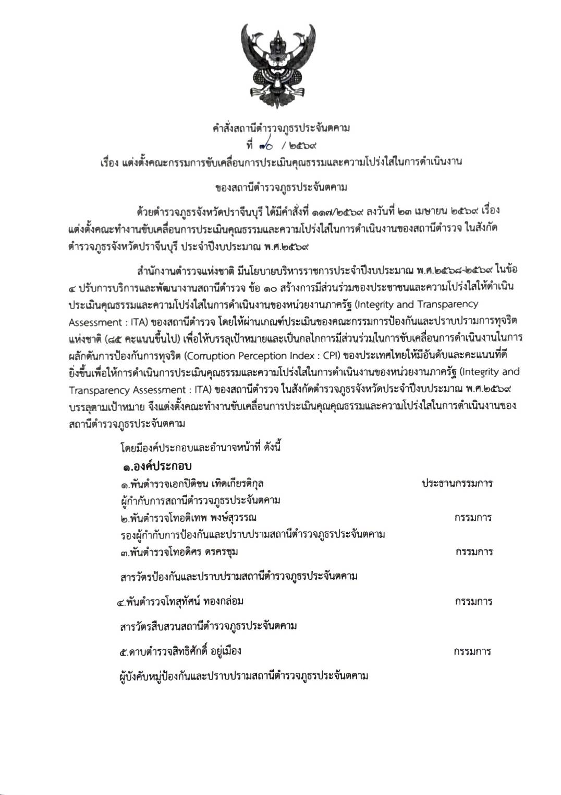

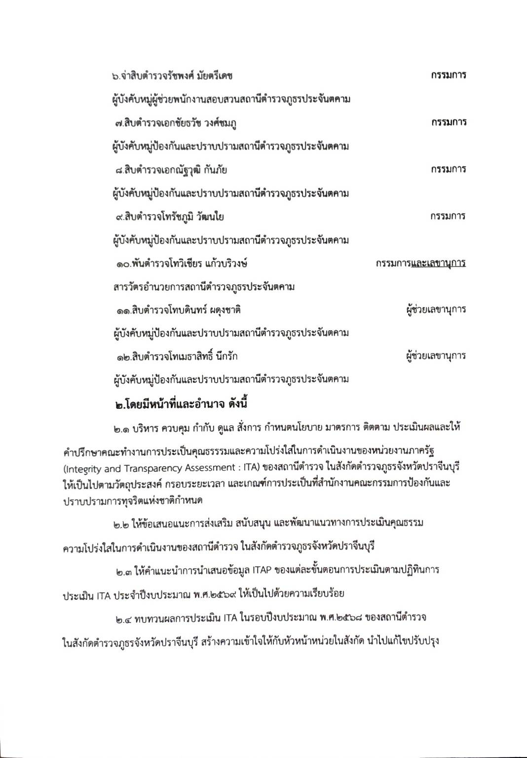
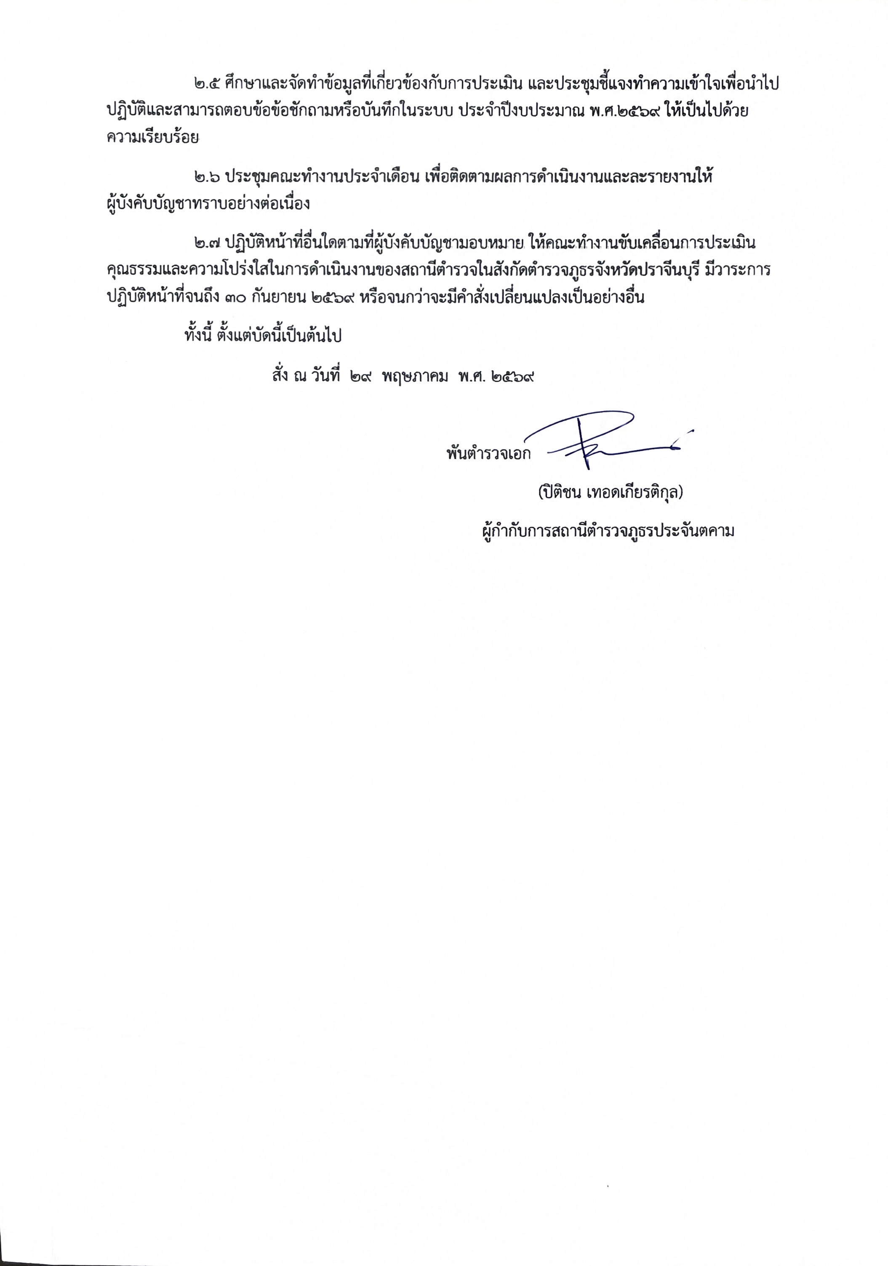

แผนบริหารจัดการความเสี่ยงต่อการรับสินบนของสถานีตำรวจภูธรประจันตคาม
ประจำปีงบประมาณ พ.ศ.2569

ที่ | กระบวนการ/งาน | ประเด็นความเสี่ยง  ต่อการรับสินบน | Risk Score | รายละเอียดมาตรการ  ควบคุมความเสี่ยงต่อการรับสินบน | วิธีดำเนินการ | ระยะเวลา | ผู้รับผิดชอบ
งานอำนวยการ
1 | การพิจรณาเลื่อนขั้นเงินเดือน | ผู้บังคับบัญชาพิจารณาผลการ  ปฏิบัติราชการ  -ผู้ใต้บังคับบัญชานำของขวัญ หรือสิ่งของมาให้เพื่อจะได้ความดี ความชอบ | สูง  (12) | ๑. กำกับดูแล การปฏิบัติงานโดยมีการตรวจสอบตามสายการบังคับบัญชาทุกขั้นตอน เพื่อไม่ให้เกิดช่องว่างในการเรียกรับผลประโยชน์  ๒. อบรม กำชับการปฏิบัติงานของเจ้าหน้าที่อย่างสม่ำเสมอ เพื่อสร้างจิตสำนึกในการปฏิบัติงาน  ๓. ดูแลทุกข์สุข สอบถาม ปัญหา ความเป็นอยู่อย่างใกล้ชิด | ๑.มีการอบรม กำชับ การปฏิบัติหน้าที่เป็นประจำ  ๒ .ตรวจสอบเอกสารที่เกี่ยวข้องกับการปฏิบัติงาน อย่างสม่ำเสมอ  ๓. ตรวจสอบความเป็นอยู่สอบถาม พูดคุย เพื่อให้ได้รับทราบปัญหาต่าง ๆ ของผู้บังคับบัญชา เพื่อสามารถให้คำได้อย่างถูกต้อง | ทุกเดือน | สว.อก.ฯ
2 | การจัดการเรื่องร้องเรียน | เสนอเรื่องตรวจสอบข้อเท็จจริง  -มารเรียกรับสินบนจากผู้ถูกร้องเรียนโดยให้เรื่องเงียบไป | ปานกลาง  (9) |  |  | ทุกสัปดาห์ | สว.อก.ฯ
2 | การจัดการเรื่องร้องเรียน | หากพบว่ามีความผิดจริง ตามที่ร้องเรียน จึงดำเนินการ ลงโทษตามระเบียบ  -เรียกรับผลประโยชน์เพื่อ  พิจารณาช่วยเหลือผู้ถูกร้องเรียน | สูง  (12) |  |  | ทุกสัปดาห์ | สว.อก.ฯ
3 | การเบิกจ่ายเงินงบประมาณและเงินนอกงบประมาณ | ตรวจสอบหลักฐานการเบิก จ่ายเงินงบประมาณและเงินนอกงบประมาณตามวงรอบการเบิกจ่าย  -เรียกรับเงินจากผู้ปฏิบัติงานที่เบิกจ่ายให้ | ปานกลาง  (6) |  |  | ทุกสัปดาห์ | สว.อก.ฯ

ที่ | กระบวนการ/งาน | ประเด็นความเสี่ยง  ต่อการรับสินบน | Risk Score | รายละเอียดมาตรการ  ควบคุมความเสี่ยงต่อการรับสินบน | วิธีดำเนินการ | ระยะเวลา | ผู้รับผิดชอบ
งานอำนวยการ
4 | กระบวนการ การรับ การแจกจ่าย พัสดุ | นำพัสดุมาแจกจ่ายแต่ละฝ่ายในสังกัดตามความต้องการ  -แจกจ่ายพัสดุให้ไม่เท่าเทียมกัน โดยของที่จะจ่ายให้ผู้มาขอเบิก ถ้าต้องการมากจะเรียกรับผลประโยชน์ในการอำนวยความสะดวก | ปานกลาง  (9) | ๑. กำกับดูแล การปฏิบัติงานโดยมีการตรวจสอบตามสายการบังคับบัญชาทุกขั้นตอน เพื่อไม่ให้เกิดช่องว่างในการเรียกรับผลประโยชน์  ๒. อบรม กำชับการปฏิบัติงานของเจ้าหน้าที่อย่างสม่ำเสมอ เพื่อสร้างจิตสำนึกในการปฏิบัติงาน  ๓. ดูแลทุกข์สุข สอบถาม ปัญหา ความเป็นอยู่อย่างใกล้ชิด | ๑.มีการอบรม กำชับ การปฏิบัติหน้าที่เป็นประจำ  ๒ .ตรวจสอบเอกสารที่เกี่ยวข้องกับการปฏิบัติงาน อย่างสม่ำเสมอ  ๓. ตรวจสอบความเป็นอยู่สอบถาม พูดคุย เพื่อให้ได้รับทราบปัญหาต่าง ๆ ของผู้บังคับบัญชา เพื่อสามารถให้คำได้อย่างถูกต้อง | ทุกเดือน | สว.อก.ฯ
5 | กระบวนการ การจัดซื้อจัดจ้าง | จัดทำและประกาศการจัดซื้อจัดจ้าง  -มีการปกปิดข้อมูลเอื้อประโยชน์แก่ผู้ประกอบการ เพื่อแลกกับสินบน | สูง  (12) |  |  | ทุกเดือน | สว.อก.ฯ
5 | กระบวนการ การจัดซื้อจัดจ้าง | จัดทำรายละเอียดคุณลักษณะเฉพาะของงาน  -มีการกำหนดคุณลักษระเฉพาะเพื่อเอื้อประโยชน์แก่ผู้ประกอบการเพื่อแลกรับสินบน | สูง  (12) |  |  | ทุกเดือน | สว.อก.ฯ
5 | กระบวนการ การจัดซื้อจัดจ้าง | บริหารสัญญา และการตรวจรับงาน  -ตรวจรายงานเท็จ เอื้อผู้ประกอบการ เพื่อแลกกับสินบนผู้ประกอบการ | สูงมาก  (16) |  |  | ทุกเดือน | สว.อก.ฯ
6 | กระบวนการการขออนุญาตต่ออายุใบสำคัญประจำตัวคนต่างด้าวฯ | บุคคลต่างด้าวนำสมุดประจำตัวคนต่างด้าวมาติดต่อขอต่ออายุ  -มีการเรียกรับสินบน เพื่ออำนวยความสะดวก | สูงมาก  (16) |  |  | ทุกเดือน | สว.อก.ฯ

ที่ | กระบวนการ/งาน | ประเด็นความเสี่ยง  ต่อการรับสินบน | Risk Score | รายละเอียดมาตรการ  ควบคุมความเสี่ยงต่อการรับสินบน | วิธีดำเนินการ | ระยะเวลา | ผู้รับผิดชอบ
งานป้องกันปราบปราม
1 | การจับกุมและการบังคับใช้กฎหมาย | การใช้อำนาจหน้าที่ในการ  ป้องกันปราบราอาชญากรรม  -มีการเรียกรับสินบนเพื่อแลกกับ  การดูแลความปลอดภัย หรือการ  ไม่จับกุม หรือทำให้รับโทษ  น้อยลง | สูง  (12) | ๑.อบรม กำชับการปฏิบัติงานของเจ้าหน้าที่ตำรวจให้ปฏิบัติตามกฎหมายอย่างเคร่งครัด ไม่ให้เรียกรับทรัพย์สิน หรือประโยชน์อื่นใดเพื่อช่วยเหลือผู้กระทำผิด  ๒.จัดหาสวัสดิการเพิ่มเติมเพื่อสร้างขวัญกำลังใจในการปฏิบัติหน้าที่  ๓. เสริมสร้างการควบคุมดูแลผู้ใต้งบังคับบัญชา ตามคำสั่ง ๑๒๑๒/๒๕๓๗  ๔.แต่งตั้งคณะกรรมการเพื่อติดตามและควบคุมการทุจริตประจำสถานี | ๑.ก่อนออกปฏิบัติหน้าที่หัวหน้างานต้อง อบรม กำชับการปฏิบัติงานของ เจ้าหน้าที่  ตำรวจให้ปฏิบัติตามกฎหมายอย่างเคร่งครัด ไม่ให้เรียกรับทรัพย์สินหรือ ประโยชน์อื่นใด เพื่อช่วยเหลือผู้กระทำผิดทุกกรณี  ๒.สอดส่องผู้ใต้งบังคับบัญชาอย่างสม่ำเสมอ เช่น ออก เยี่ยมเยียนครอบครัว เพื่อสอบถามปัญหาต่างๆ  ๓.นำปัญหาต่าง ๆ ของผู้ใต้บังคับบัญชาเสนอ คณะกรรมการเพื่อติดตามและ  ควบคุมการทุจริตเพื่อหาแนวทางแก้ไขต่อไป | ทุกวัน | รอง ผกก.ป.ฯ  สวป.ฯ
1 | การจับกุมและการบังคับใช้กฎหมาย | การออกตรวจค้น เช่น การ  ลักลอบเล่น การพนัน ยาเสพติด  -มีการเรียกรับสินบนเพื่อแลกกับการไม่จับกุมดำเนินคดี หรือทำให้โทษน้อยลง เช่น ลดของกลางยาเสพติด | สูงมาก  (16)
1 | การจับกุมและการบังคับใช้กฎหมาย | การบันทึกจับกุมและนำส่ง  พนักงานสอบสวน  -ใช้อำนาจหน้าที่ในการต่อรองหา  ผลประโยชน์ส่วนตัว เช่น การเรียก  รับผลประโยชน์ในการไม่นำส่งตัว  ผู้ต้องหา หรือการเปลี่ยนข้อหา  ให้กับผู้ต้องหาให้รับโทษที่น้อยลง | สูง  (12)
1 | การจับกุมและการบังคับใช้กฎหมาย | การตรวจสอบแรงงานต่างด้าว  และนายจ้าง ตามกกหมาย  -มีการเรียกรับสินบนเพื่อแลกกับ  การไม่จับกุม หรือต่อรองไม่ให้ส่งตัวกลับประเทศต้นทาง | สูงมาก  (20)

ที่ | กระบวนการ/งาน | ประเด็นความเสี่ยง  ต่อการรับสินบน | Risk Score | รายละเอียดมาตรการ  ควบคุมความเสี่ยงต่อการรับสินบน | วิธีดำเนินการ | ระยะเวลา | ผู้รับผิดชอบ
งานสอบสวน
1 | การอำนวยความยุติธรรมในคดีอาญา | การทำสำนวนในคดีอาญา-จราจร  -มีการเรียกรับสินบน บิดเบือน  ข้อเท็จจริง ช่วยเหลือผู้ต้องหา | สูงมาก  (20) | ๑.อบรม กำชับการปฏิบัติงานของเจ้าหน้าที่ตำรวจให้ปฏิบัติตามกฎหมายอย่างเคร่งครัด ไม่ให้เรียก  รับทรัพย์สินหรือ ประโยชน์อื่นใด  เพื่อช่วยเหลือ ผู้กระทำผิด  ๒.จัดหาสวัสดิการเพิ่มเติมเพื่อสร้างขวัญกำลังใจในการ ปฏิบัติหน้าที่ | ๑.ก่อนออกปฏิบัติหน้าที่ หัวหน้างานต้อง อบรม กำชับ การปฏิบัติงานของ เจ้าหน้าที่ตำรวจให้ปฏิบัติตามกฎหมาย อย่างเคร่งครัด ไม่ให้เรียกรับทรัพย์สินหรือประโยชน์อื่นใด เพื่อช่วยเหลือผู้กระทำผิดทุกกรณี  ๒.สอดส่อง ผู้ใต้งบังคับบัญชาอย่าง สม่ำเสมอ เช่น ออก เยี่ยมเยียนครอบครัว เพื่อสอบถามปัญหาต่างๆ | ทุกวัน | รอง ผกก.(สอบสวน)ฯ  สว.(สอบสวน)ฯ
1 | การอำนวยความยุติธรรมในคดีอาญา | การยื่นคำร้องขอปล่อยตัวชั่วคราว  -มีการเรียกรับสินบนเพื่ออำนวย  ความสะดวกมีการเรียกรับในการ  บริการ | สูง  (12)
งานสืบสวน
1 | การจับกุมและบังคับใช้กฎหมาย | การจับกุมความผิดซึ่งหน้า ตาม  หมายจับ  -มีการเรียกรับสินบนกับการไม่จับกุมหรือจับแล้วแต่ไม่ให้ได้รับโทษสูงขึ้น | สูงมาก  (25) | ๑.อบรม กำชับการปฏิบัติงานของเจ้าหน้าที่ตำรวจให้ปฏิบัติตามกฎหมายอย่างเคร่งครัดไม่ให้เรียกรับทรัพย์สินหรือประโยชน์อื่นใดเพื่อช่วยเหลือผู้กระทำผิด  ๒.จัดหาสวัสดิการเพิ่มเติมเพื่อสร้างขวัญกำลังใจในการปฏิบัติหน้าที่ | 1.ก่อนออกปฏิบัติหน้าที่หัวหน้างาน ต้อง อบรม กำชับการปฏิบัติงานของเจ้าหน้าที่ตำรวจให้ปฏิบัติตามกฎหมาย อย่างเคร่งครัด ไม่ให้เรียกรับทรัพย์สินหรือประโยชน์อื่นใด เพื่อช่วยเหลือผู้กระทำผิดทุกกรณี | ทุกวัน | รอง ผกก.สส.ฯ  สว.สส.ฯ
1 | การจับกุมและบังคับใช้กฎหมาย | การลงบันทึกจับกุม  -เรียกรับสินบนเพื่อแลกกับการไม่  ดำเนินคดี ลดทอนของกลางเพื่อ  รับโทษน้อยลง | สูงมาก  (20)
1 | การจับกุมและบังคับใช้กฎหมาย | การนำส่งพนักงานสอบสวน  -เรียกสินบนเพื่อจะช่วยเหลือ  พูดคุยกับพนักงานสอบสวนเพื่อ  หาช่องทางช่วยเหลือคดี | สูง  (12)

ที่ | กระบวนการ/งาน | ประเด็นความเสี่ยง  ต่อการรับสินบน | Risk Score | รายละเอียดมาตรการ  ควบคุมความเสี่ยงต่อการรับสินบน | วิธีดำเนินการ | ระยะเวลา | ผู้รับผิดชอบ
งานจราจร
1 | การจับกุมผู้กระทำผิดตาม กม.จราจร | การตรวจพบการกระทำผิด  -มีการเรียกรับสินบนเพื่อแลกกับ  การไม่จับกุม | สูงมาก  (20) | ๑.อบรม กำชับการปฏิบัติงาน ของเจ้าหน้าที่ตำรวจให้ปฏิบัติตามกฎหมายอย่างเคร่งครัด ไม่ให้เรียกรับทรัพย์สินหรือ ประโยชน์อื่นใดเพื่อช่วยเหลือ ผู้กระทำผิด  ๒.จัดหาสวัสดิการเพิ่มเติมเพื่อสร้างขวัญกำลังใจในการ ปฏิบัติหน้าที่ | ๑.ก่อนออกปฏิบัติหน้าที่ หัวหน้างานต้อง อบรม กำชับ การปฏิบัติงานของ เจ้าหน้าที่ตำรวจให้ปฏิบัติตามกฎหมาย อย่างเคร่งครัด ไม่ให้เรียกรับ ทรัพย์สินหรือประโยชน์อื่นใด เพื่อช่วยเหลือผู้กระทำผิดทุก กรณี  ๒.สอดส่อง ผู้ใต้งบังคับบัญชาอย่าง สม่ำเสมอ เช่น ออกเยี่ยมเยียนครอบครัว เพื่อ สอบถามปัญหาต่างๆ | ทุกวัน | สว.อก.ฯ
1 | การจับกุมผู้กระทำผิดตาม กม.จราจร | การออกใบสั่ง  -เรียกรับเงินกับการไม่ออกใบสั่ง | สูง  (12)

อนุมัติ
ให้ดำเนินการแผนบริหารจัดการความเสี่ยงต่อการรับสินบน
ของสถานีตำรวจภูธรประจันตคาม ประจำปีงบประมาณ พ.ศ.๒๕๖9

พันตำรวจเอก 
(ปิติชน เทอดเกียรติกุล)
ผู้กำกับการสถานีตำรวจภูธรประจันตคาม
2 มิ.ย. พ.ศ.2569

